Obstáculos para la ecologización de las industrias de alto consumo energético
17 de septiembre de 2024
Por: Gert Bijnens, Cédric Duprez y John Hutchinson
Las empresas que consumen mucha energía siguen sufriendo márgenes de beneficio reducidos, pese a que los precios de la energía han caído desde sus máximos. El blog del BCE analiza las implicaciones para la transición verde en la UE.
El aumento vertiginoso de los precios de la energía durante la reciente crisis ha reducido los márgenes de beneficio de la mayoría de las empresas de todos los sectores. Utilizando datos belgas, observamos que muchas empresas recuperaron la rentabilidad cuando los precios volvieron a caer, pero las empresas con un uso intensivo de la energía no se recuperaron de la misma manera. Esto es una mala noticia, también para la capacidad de Europa de alcanzar sus objetivos climáticos, porque los bajos beneficios dificultan a las empresas la financiación de sus inversiones ecológicas. Además, las empresas con un uso intensivo de la energía deben prepararse para el aumento inminente de los costes de las emisiones de carbono tras la plena aplicación del Sistema de Comercio de Emisiones (ETS) de la Unión Europea (UE). Esta presión financiera limita las fuentes internas de financiación de las empresas con un uso más intensivo de las emisiones de carbono. ¿Dónde se puede encontrar entonces esta financiación? Una opción es el apoyo gubernamental. Otra opción son las recientes propuestas de la Comisión Europea entrante de proporcionar asistencia específica para la transición del sector con un uso intensivo de la energía.
La recuperación desigual tras el reciente shock de los precios de la energía
La economía de la zona del euro se ha visto afectada significativamente por el reciente aumento de los costes energéticos, y las empresas con un uso intensivo de la energía han sido las más afectadas por este shock. Nuestra investigación revela un panorama contrastante: mientras que las empresas menos dependientes de la energía han logrado restablecer sus márgenes de beneficio después del shock, las empresas con un uso intensivo de la energía no lo han logrado. Estas empresas, cruciales para la competitividad industrial de la UE, experimentaron importantes caídas de los costes de los insumos debido a la caída de los precios de la energía en 2023, pero no lograron ver un repunte de sus márgenes de beneficio.
Para nuestra investigación, utilizamos datos confidenciales trimestrales de 2021-23 a nivel de empresas de Bélgica. Estos datos nos permitieron examinar cómo 1.205 empresas con un uso intensivo de energía (por ejemplo, acerías, plantas químicas y cementeras y granjas de frutas y verduras), que emplean a 96.000 trabajadores, absorbieron el shock del precio de la energía. Luego comparamos su experiencia con la de las otras 13.040 empresas manufactureras con un uso menos intensivo de energía, que emplean a 486.000 trabajadores.[1]Nos centramos en Bélgica porque no se dispone de información comparable reciente y detallada a nivel de empresa que cubra el shock de los precios de la energía y la recuperación del shock. No obstante, Bélgica es un excelente ejemplo, ya que alberga uno de los principales conglomerados petroquímicos de Europa, tiene un sector manufacturero con un uso muy intensivo de energía y cuenta con una estructura industrial similar a la de Alemania, los Países Bajos e Italia.

Gráfico 1
Descomposición del cambio de ventas por trabajador en insumos, salarios y márgenes durante el período 2021-22
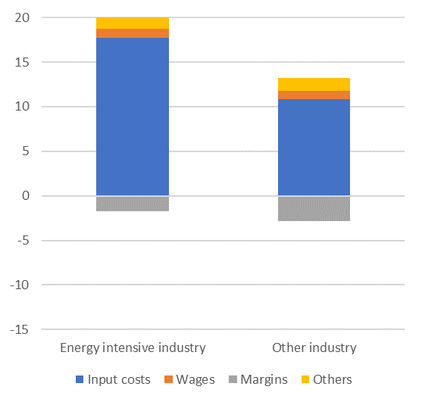
Fuente: Cálculos del autor basados en datos a nivel de empresas belgas.
Notas: Las ventas se refieren a las ventas nominales en euros. El análisis se lleva a cabo a nivel de sector detallado. La industria manufacturera se divide en 48 subsectores según la clasificación utilizada para la Tabla de Origen y Utilización (SUT). La industria intensiva en energía incluye la mayoría de los sectores belgas con uso intensivo de gas, es decir, frutas y verduras, fertilizantes, productos químicos inorgánicos, productos agroquímicos, vidrio, ladrillos, cemento y cal, hormigón, acero y laminado de acero. La otra industria incluye los otros 38 sectores manufactureros.
Gráfico 2
Descomposición del cambio de ventas por trabajador en insumos, salarios y márgenes durante el período 2022-23
(contribución por pp, variación interanual)
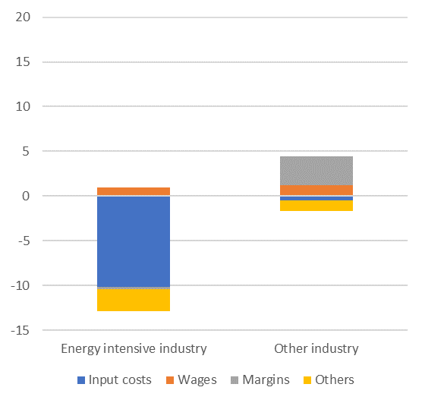
Fuente: Cálculos del autor basados en datos a nivel de empresas belgas.
Notas: Las ventas se refieren a las ventas nominales en euros. El análisis se lleva a cabo a nivel de sector detallado. La industria manufacturera se divide en 48 subsectores según la clasificación utilizada para la Tabla de Origen y Utilización (SUT). La industria intensiva en energía incluye la mayoría de los sectores belgas con uso intensivo de gas, es decir, frutas y verduras, fertilizantes, productos químicos inorgánicos, productos agroquímicos, vidrio, ladrillos, cemento y cal, hormigón, acero y laminado de acero. La otra industria incluye los otros 38 sectores manufactureros.
Los gráficos 1 y 2 desglosan el cambio en las ventas por trabajador en 2021-22 y 2022-23 en contribuciones de los costos de insumos, los salarios y los márgenes de ganancia.[2]Los sectores con un uso intensivo de la energía y otros sectores se han adaptado de forma diferente al shock de los precios de la energía. En 2022 (gráfico 1) se produjo un aumento sustancial de más del 10% en las ventas nominales por trabajador en general, vinculado principalmente con el aumento de los costos de los insumos (barra azul), en particular para los sectores con un uso intensivo de la energía. Ambos grupos de empresas renunciaron a una parte de sus márgenes para amortiguar el aumento de los costos. En 2023, los mercados energéticos se normalizaron y las empresas con un uso intensivo de la energía experimentaron caídas significativas en los costos de los insumos debido a la caída de los precios de la energía. Por lo tanto, esto debería haber facilitado la vida a las industrias con un uso intensivo de la energía. Y, sin embargo, sus márgenes de beneficio no se recuperaron, como se muestra en el gráfico 2. Por el contrario, las empresas menos dependientes de la energía, que no experimentaron ninguna caída significativa en los costos de los insumos, lograron restablecer sus márgenes y compensaron los retrocesos de rentabilidad anteriores.
Éxitos y desafíos de los impuestos europeos al carbono
Las empresas que consumen mucha energía también deben prepararse para un aumento adicional de los costes causado por el aumento previsto de la exposición al carbono. Esta cuestión está vinculada al sistema de comercio de derechos de emisión (ETS), el principal instrumento político que regula las emisiones de carbono de la industria de la UE. Al imponer una carga financiera sobre las emisiones de carbono de las instalaciones industriales y la aviación, se espera que este sistema incentive las inversiones en técnicas de producción con bajas emisiones de carbono y presione a las empresas muy contaminantes para que se adapten o abandonen el mercado.
Como se ha comentado anteriormente en el blog del BCE, el RCDE UE ha demostrado su eficacia a la hora de reducir las emisiones de gases de efecto invernadero. El sistema alcanzó su objetivo de reducción de emisiones para 2020 en 2014, seis años antes de lo previsto. Más recientemente, las emisiones contempladas en el RCDE UE se redujeron un sustancial 16% en 2023 en comparación con el año anterior. Esta importante caída significa que ya se han alcanzado más de las tres cuartas partes de la reducción prevista para 2030 (en relación con los niveles de 2005).[3]Estos resultados subrayan el papel del RCDE UE como piedra angular de la política climática de la UE.
Gráfico 3
Evolución relativa de las emisiones de las distintas fuentes reguladas por el RCDE UE
(2013 = 100)
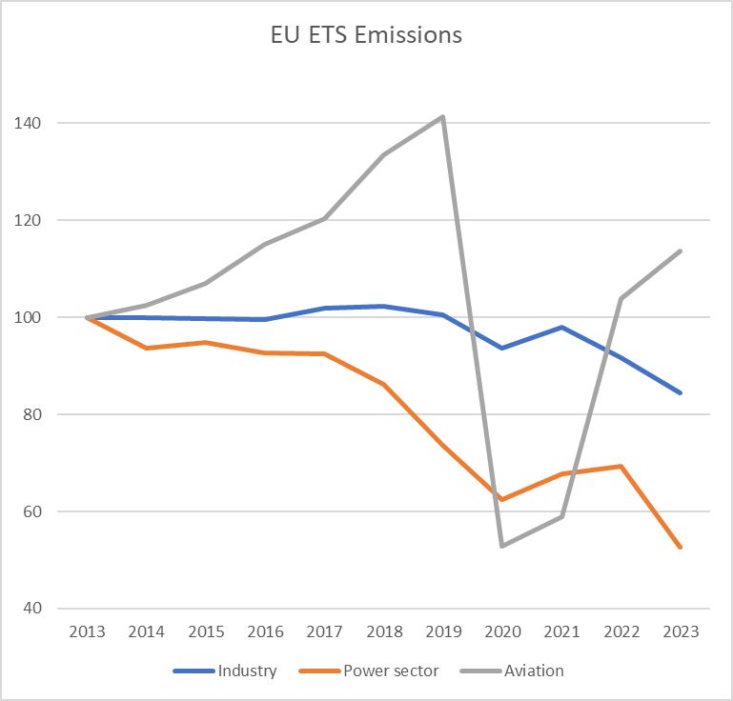
Fuente: Registro de transacciones de la UE consultado a través de EUETS.INFO, versión de mayo de 2024.
Notas: El sector eléctrico incluye las emisiones de instalaciones fijas con código NACE de dos dígitos 35. El sector industrial incluye las emisiones de todas las demás instalaciones fijas. Se ha elegido 2013 como año de referencia porque es el inicio de la fase 3 del RCDE UE. Se excluyen las emisiones de Gran Bretaña.
El sector eléctrico, que incluye empresas como los proveedores de gas y electricidad (48% de las emisiones del RCDE UE en 2023), se ha convertido en uno de los líderes en materia de reducción de emisiones desde 2013, cuando se inició la fase 3 del RCDE UE. El progreso de este sector (gráfico 3, línea naranja) se debe en gran medida a dos factores clave: la adopción generalizada de fuentes de energía renovables económicamente competitivas y la transición del carbón al gas natural. Cabe destacar que el sector eléctrico contribuyó con el 80% de la reducción de emisiones en 2023. Esto es, por un lado, una noticia notable y positiva, pero, por otro, significa que cada vez es más difícil reducir las emisiones en el sector eléctrico, y eso pone el foco en las industrias manufactureras.
El sector industrial (47% de las emisiones del RCDE UE en 2023) no ha logrado avances similares a los del sector eléctrico en la última década (gráfico 3, línea azul). Esta disparidad se debe en parte a diferencias regulatorias, como la asignación de derechos de emisión gratuitos a las industrias manufactureras, y en parte a los desafíos técnicos de los procesos de producción ecológicos.[4]La industria aún enfrenta incertidumbre respecto a la viabilidad financiera de las tecnologías de reducción de carbono.
Entonces ¿cuál es el problema?
Además, las recientes reducciones de emisiones de la industria reflejan predominantemente disminuciones de la producción más que una mejora en la eficiencia del carbono. Aunque no se dispone de datos recientes sobre la producción de las empresas industriales que participan en el ETS, estas empresas producen predominantemente bienes intermedios, incluidos metales, productos químicos, cemento, papel y vidrio. Cabe destacar que las emisiones del sector industrial disminuyeron un 14% entre 2021 y 2023, mientras que la producción de bienes intermedios dentro de la UE experimentó una disminución de aproximadamente el 7% durante el mismo período y de alrededor del 10% si se compara diciembre de 2021 con diciembre de 2023 (gráfico 4). Esto significa que las emisiones reducidas se lograron en gran medida produciendo menos en lugar de haciendo más ecológicos los procesos de producción. Esto entra en conflicto con el objetivo del ETS de equilibrar las reducciones de emisiones con un crecimiento económico continuo. Además, la eliminación gradual de los derechos de emisión gratuitos se acelera a partir de 2026 y la brecha entre las emisiones reales y las emisiones gratuitas se amplía, lo que deja a las empresas expuestas a una exposición más severa al precio del carbono y a un aumento de los costos. Como se ha comentado en un artículo anterior en el blog del BCE, será necesario invertir mucho en la eficiencia energética del sector industrial si se quieren cumplir los objetivos de reducción de emisiones sin que la producción industrial siga cayendo. De lo contrario, las empresas europeas corren el riesgo de convertirse en “zombis pardos”, es decir, entidades incapaces de competir en una economía cada vez más verde.[5]
Gráfico 4
Producción de bienes intermedios
(2013 = 100)
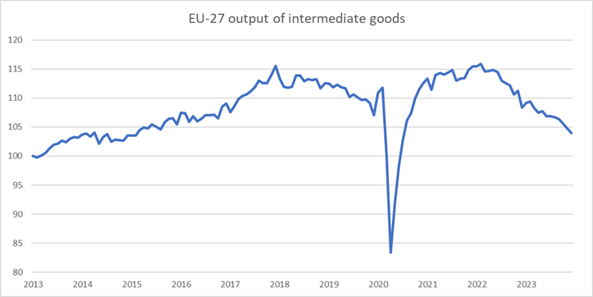
Fuente: Eurostat Producción en la industria (ajustada al calendario, sts_inpr_m).
Notas: El sector eléctrico incluye las emisiones de instalaciones fijas con código NACE de dos dígitos 35. El sector industrial incluye las emisiones de todas las demás instalaciones fijas. Se ha elegido 2013 como año de referencia porque es el inicio de la fase 3 del RCDE UE. Se excluyen las emisiones de Gran Bretaña.
Es evidente que los ingresos procedentes del impuesto sobre el carbono constituyen una fuente potencial de financiación. Se destinan principalmente a los presupuestos nacionales de los Estados miembros y, posiblemente, ofrecen algún apoyo financiero a las empresas. Sin embargo, suponiendo que los precios del carbono sean realistas, es probable que estos ingresos sean insuficientes para que los Estados miembros proporcionen una financiación sustancial a estas empresas.[6] Por lo tanto, las empresas necesitarán obtener fondos internamente o recurrir a otras fuentes de financiación.
Implicaciones más amplias
La continua reducción de los márgenes de beneficio de las industrias con un uso intensivo de la energía dificulta a estas empresas la financiación interna de las inversiones que desean realizar. Por lo tanto, la caída de los márgenes puede impedir inversiones cruciales en tecnologías de reducción de las emisiones de carbono, lo que podría conducir a mayores costos futuros del carbono y erosionar la ventaja de la industria en la transición hacia una producción con bajas emisiones de carbono. En términos más generales, los altos costos de la energía plantean una amenaza más amplia para el crecimiento económico. Esta situación no solo pone en peligro las inversiones verdes, sino que también socava la estabilidad económica general necesaria para una transición sostenible hacia una producción con bajas emisiones de carbono.[7]
Nuestros hallazgos pueden ser relevantes para otros países de la zona del euro con industrias de alto consumo energético, en particular Alemania, Italia y los Países Bajos. Estas economías probablemente experimentaron efectos similares, dadas sus estructuras industriales comparables y su exposición a las fluctuaciones de los precios de la energía. Estas industrias tecnológicamente avanzadas son importantes para la transición de Europa hacia la neutralidad de carbono y el mantenimiento de su competitividad industrial. La retención de estos sectores de alto consumo energético a la luz de la transición climática exige esfuerzos coordinados e inversiones sustanciales, combinando empresas que realizan los ajustes necesarios y medidas de apoyo de política externa. En este sentido, la Ley de Aceleración de la Descarbonización Industrial propuesta en la próxima Comisión Europea es muy prometedora.[8]
Las opiniones expresadas en cada entrada del blog son las de los autores y no representan necesariamente las opiniones del Banco Central Europeo ni del Eurosistema.
Consulta el blog del BCE y suscríbete para recibir futuras publicaciones.
Para temas relacionados con la supervisión bancaria, ¿por qué no echar un vistazo a The Supervision Blog?

- Las empresas que consumen mucha energía son mucho más grandes que las demás empresas manufactureras. Se pueden encontrar detalles sobre los datos y la metodología utilizados en Bijnens, G., Duprez, C. y Jonckheere, J. (2023). “¿La codicia y el rápido aumento de los salarios han desencadenado una espiral de beneficios, salarios y precios? Evidencia a nivel de empresa para Bélgica.”, Economics Letters, 232, 111342.
- Los datos utilizados para nuestro análisis no reflejan los subsidios otorgados a las empresas. Sin embargo, el apoyo directo para amortiguar el impacto de los altos precios de la energía siguió siendo limitado. La principal herramienta de política utilizada en Bélgica fue la posibilidad de que las empresas con un uso intensivo de la energía pusieran a los trabajadores en situación de desempleo temporal, lo que se refleja en el impacto de los salarios en los gráficos 1 y 2.
- Véase Marcu, A., Coker, J., Bourcier, F., Caneill, JY, Schleicher, S., Lopez Hernandez, JF, Chang, H., Romeo, G. y Chawah, P. (2024), “2024 State of the EU ETS Report”, Mesa Redonda Europea sobre Cambio Climático y Transición Sostenible.
- El uso de materias primas fósiles está profundamente arraigado en algunos procesos de producción que emiten carbono de otras maneras además de la generación de calor. Algunos ejemplos incluyen el uso de coque para reducir mineral de hierro en hornos de acero, petróleo o gas natural como materia prima para productos petroquímicos y fertilizantes y la transformación de piedra caliza en cemento o cal. Las emisiones relacionadas con este proceso no se pueden reducir simplemente cambiando a la producción de energía renovable.
- Bijnens, G., y Swartenbroekx, C. (2024). “La caza de 'zombis marrones' para reducir la huella de carbono de la industria”, Economie et Statistique / Economics and Statistics, de próxima aparición.
- Véase Brand, C., Coenen, G., Hutchinson, J. y Saint Guilhem, A., “Las implicaciones macroeconómicas de la transición a una economía baja en carbono”, Boletín Económico del BCE, número 5/2023.
- Para más detalles sobre el impacto negativo de los cambios en los precios de la electricidad en el empleo manufacturero con uso intensivo de energía, véase Bijnens, G., Hutchinson, J., Konings, J. y Saint Guilhem, A. (2021), “La interacción entre la política verde, los precios de la electricidad, las restricciones financieras y los empleos: evidencia a nivel de empresa”, Documento de trabajo del BCE No. 2537
- Consulte la sección sobre el Pacto Industrial Limpio en las Orientaciones políticas para la próxima Comisión Europea de Ursula van der Leyen.
Temas relacionados
- Cambio climático
- Zona del euro
- Desarrollo económico
Descargo de responsabilidad
Tenga en cuenta que las etiquetas de temas relacionados actualmente solo están disponibles para contenido seleccionado.



